accedo ad metasploit e tramite il comando search ricerco il modulo auxiliary che ci è stato indicato

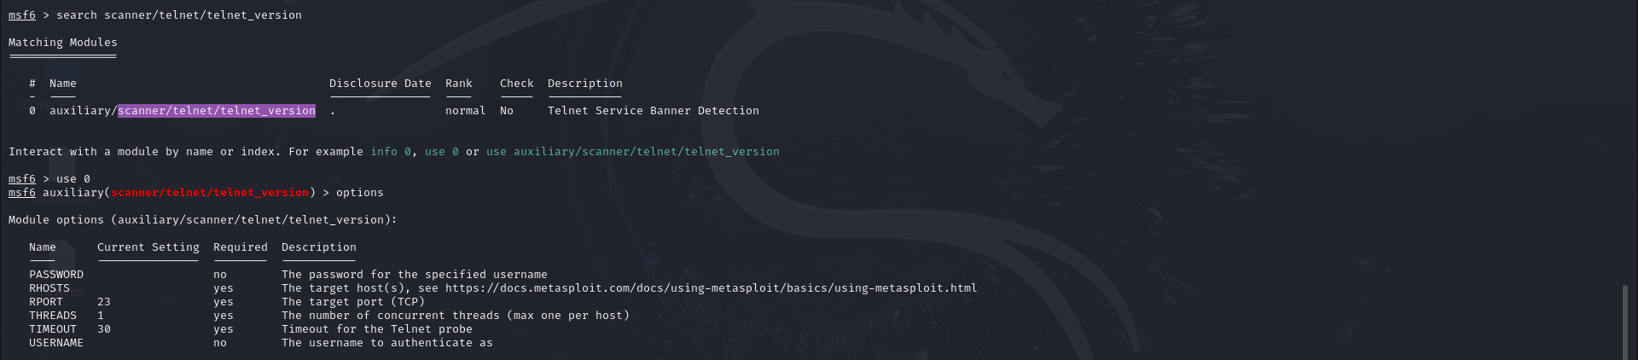

successivamento setto l’rhost con l’ip della metasploitable e verifico, tramite il comando nmap, che la porta dedicata al servizio telnet è la 23, come indicato di default anche da metasploit

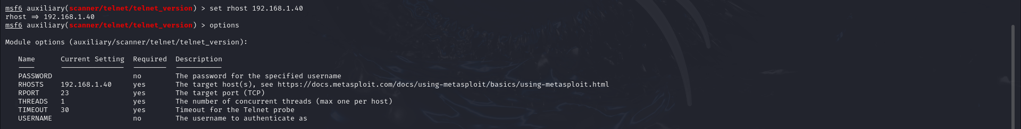

una volta inserite tutte le impostazioni da configurare, faccio partire l’attacco e come si vede dall’immagine metasploit mi restituisce le credenziali di accesso



verifico la correttezza delle credenziali provando lʼaccesso al servizio telnet con il comando telnet seguito dallʼip della metasploitable. Inserendole, ci fa effettuare correttamente l’accesso

